|  |  |
| --- | --- |
| PROTOCOLOS | nº 1163492/2020, nº 1179716/2020 e nº 1212237/2020 |
| INTERESSADO | Presidência do CAU/BR |
| ASSUNTO | CEP-CAU/MT encaminha solicitação de regulamentação de procedimento para análise do pedido de interrupção de registro de Pessoa Jurídica (PJ) quando a empresa estiver com situação cadastral ativa na Receita Federal |

DELIBERAÇÃO Nº 045/2021 – CEP – CAU/BR

A COMISSÃO DE EXERCÍCIO PROFISSIONAL – CEP-CAU/BR, reunida ordinariamente em Brasília, na sede do CAU/BR, nos dias 7 e 8 de outubro de 2021, no uso das competências que lhe conferem os artigos 97 e 101 do Regimento Interno do CAU/BR, após análise do assunto em epígrafe, e

Considerando o Ofício nº 096/2021/ASPC/PRES, no qual a Presidência do CAU/MT encaminha a Deliberação nº 524/2021 da CEP CAU/MT para providências do CAU/BR, nos seguintes termos:

*1- Encaminhar ao CAU/BR esta deliberação para que regularize o manual de instrução, uma vez que a situação cadastral da empresa na Receita Federal como ativa implica em exercício da atividade, devendo proceder a análise no prazo de 45 dias, tendo em vista o regime de urgência.*

*2 – Suspender as análises dos requerimentos de interrupção de registro pessoa jurídico nº 1163492/2020, 1179716/2020 e 11212237/2020 até apreciação do CAU/BR.*

Considerando o despacho realizado pela equipe técnica do CAU/MT nos protocolos em epígrafe, no qual estão sendo exigidos documentos que **não** estão normatizados pelo CAU/BR nem constam da Resolução CAU/BR nº 28/2012, para fins de análise e deferimento de pedido de interrupção de registro da pessoa jurídica, conforme figura abaixo:



Considerando que a Resolução CAU/BR nº 28, de 6 de julho de 2012, dispõe sobre o registro e sobre a alteração e a baixa de registro de pessoa jurídica de Arquitetura e Urbanismo nos Conselhos de Arquitetura e Urbanismo dos Estados e do Distrito Federal e dá outras providências.

DELIBERA:

1 - Esclarecer à CEP-CAU/MT e aos demais CAU/UF que, sobre a interrupção de registro de pessoa jurídica registrada no CAU:

1. a Lei Federal nº 12.378, de 31 de dezembro de 2010, em seu art. 9º dispõe que:

*“É facultada ao profissional e à pessoa jurídica, que não estiver no exercício de suas atividades, a interrupção de seu registro profissional no CAU por tempo indeterminado, desde que atenda as condições regulamentadas pelo CAU/BR”; e*

1. a Resolução CAU/BR nº 28, de 6 de julho de 2012, ao regulamentar o art. 9º da Lei 12.378/2010, definiu em seu art. 25 as regras e condições para realização da interrupção do registro de pessoa jurídica, nos seguintes termos:

“Art. 25 *É facultada a interrupção, por tempo indeterminado, do registro de pessoa jurídica que não estiver no exercício de suas atividades, desde que atenda às seguintes condições:*

*I – (revogado);*

*II - não possua RRT em aberto;*

*III - não esteja respondendo a processo no âmbito do CAU.”;*

1. a interrupção do registro é facultada à pessoa jurídica interessada que, por meio do seu responsável legal ou técnico, **DECLARAR** que não pretende exercer atividades de Arquitetura e Urbanismo temporariamente (sem tempo determinado), desde que atenda às condições definidas nos incisos II e III do art. 25 da Resolução CAU/BR nº 28/2012, acima dispostas;
2. ao solicitar a interrupção no SICCAU, o responsável pela empresa toma ciência das condições e ao clicar nas 2 declarações disponíveis no cadastro do protocolo SICCAU, **conforme figura abaixo,** ele firma a ciência e assina a declaração de que não exercerá atividades durante a interrupção do registro no CAU; e
3. a referida declaração, após firmada no SICCAU, atende plenamente e cumpre o disposto no caput do art. 25 da Resolução CAU/BR nº 28/2012, **sem** a exigência de qualquer documentação.

Figura – Tela “Cadastrar protocolo” do SICCAU

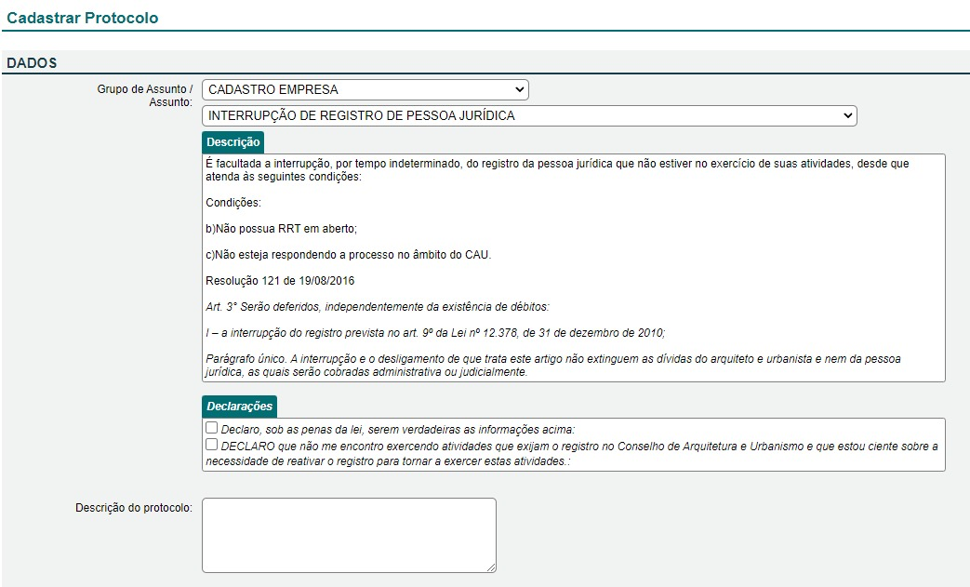

2 - Informar aos CAU/UF que as Resoluções CAU/BR nº 13, de 3 de fevereiro de 2012; nº 28, de 6 de julho de 2012; nº 48, de 9 de maio de 2013 e nº 49, de 7 de junho de 2013, são os normativos vigentes que dispõem sobre o registro de pessoa jurídica no CAU, nacional ou estrangeira, incluindo disposições sobre numeração, alterações do registro e atualização cadastral;

3 - Solicitar à Presidência do CAU/BR que encaminhe esta Deliberação à Coordenação da RIA – Rede Integrada de Atendimento, para análise do tutorial existente da RIA relativo à interrupção de registro de pessoa jurídica e para envio de Aviso aos CAU/UF para divulgar esta Deliberação e orientara acerca dos procedimentos corretos e adequados ao normativo do CAU/BR para análise de pedidos de interrupção de registro, conforme descrito no item 1 acima;

4 - Encaminhar esta deliberação para verificação e tomada das seguintes providências, observado e cumprido o fluxo e prazos a seguir:

|  |  |  |  |
| --- | --- | --- | --- |
|  | SETOR | DEMANDA | PRAZO |
| 1 | SGM | Tramitar os 4 protocolos para providencias do Gabinete da Presidência | Até 5 dias do recebimento |
| 2 | Presidência | Tramitar os 3 protocolos em resposta ao CAU/MT e  1 protocolo para providências da RIA | Até 10 dias do recebimento |
| 3 | RIA | Envio de Aviso aos CAU/UF e análise do tutorial existente sobre interrupção de PJ | Até 15 dias do recebimento |

5- Solicitar a observação dos temas contidos nesta deliberação pelos demais setores e órgãos colegiados que possuem convergência com o assunto.

Brasília, 8 de outubro de 2021.

PATRÍCIA SILVA LUZ DE MACEDO ____________________________________

Coordenadora

ANA CRISTINA LIMA B. DA SILVA ____________________________________

Coordenadora-Adjunta

RUBENS FERNANDO P. DE CAMILLO ____________________________________

Membro

ALICE DA SILVA RODRIGUES ROSAS ____________________________________

Membro